**LOGO**

***Cahier des charges pour le site web IMAGINAIRE***

|  |  |
| --- | --- |
| Date | jj/mm/aaaa |
| Prestataire de services | **NOM PRESTATAIRE**  **INTERLOCUTEUR :** M. TARTANPION  **SIREN :** 000 000 000  **ADRESSE :** rue – code postale - ville  **CONTACT :** 01 10 20 30 40 / 06 50 60 70 80  **EMAIL :** votreemail@societe.com |
| Client | **NOM SOCIETE**  **INTERLOCUTEUR :** M. TARTANPION  **SIREN :** 000 000 000  **ADRESSE :** rue – code postale - ville  **CONTACT :** 01 10 20 30 40 / 06 50 60 70 80  **EMAIL :** votreemail@societe.com |
| Cahier des charges | ***Numéro 20150909*** |

# Sommaire

➢ Sommaire 2

Présentation du Projet Client 4

Contexte 4

Objectifs 4

Notre proposition 4

Notre intervention 4

Détails de la prestation demandée 5

Arborescence / Menu 5

Design 6

Intégration de page 7

Prédisposition au référencement 7

Espace Membre 8

Droits 9

Formulaires 9

Galerie Produits 10

Calculatrice : générateur de coût 10

Liens de partage 10

Moteur de recherche interne 10

Blog Actualités 10

Newsletter 10

BackOffice : Parties modifiables par le client 11

BackOffice : Editeur de texte intégré 11

Formations et Accompagnement 12

Réponse Fonctionnelle et Technique 13

Outils 13

Principes 13

Technologie Utilisée 14

Présentation du Prestataire 15

Société Prestataire 15

Communication 16

Confidentialité 16

Assurance 16

Garantie 16

Sécurité 16

Organisation du projet 17

Déroulement du projet 17

Délais de réalisation 17

Responsabilités 18

Rôles 18

Responsabilité du client et du prestataire 18

Livrables attendus 19

Propriété Intellectuelle 19

# Présentation du Projet Client

## Contexte

Le Client final souhaite utiliser un site internet pour gérer et diffuser des informations.

Le client commercialise les produits YYY et ZZZ ainsi que des services AAA.

L’enjeu du site internet sera d’apporter une réponse crédible aux attentes des internautes et informer le grand public des activités de l’entreprise.

## Objectifs

Les objectifs attendus sont :

* une vitrine vers l’extérieur destinée au public, aux entreprises, aux institutionnels.
* La conquête de nouveaux clients et une augmentation de Chiffre d’Affaires sur les 3 prochaines années
* un moyen de toucher les journalistes afin de développer notre visibilité.
* Obtenir un système de gestion de contenu fiable permettant des mises à jour à tout moment.

## Notre proposition

L’objet de la présente proposition est la conception et la mise en œuvre de votre projet.

Notre proposition intègre :

* Le récapitulatif des fonctionnalités et prestations demandées,
* L’estimation des coûts et délais de réalisation et de suivi de projet,
* L’organisation du projet ainsi que la réponse technique.

## Notre intervention

Notre connaissance des moteurs de gestion de contenu nous amène à vous proposer dans le cadre de votre projet l’utilisation du CMS Drupal. Ce CMS répond aujourd’hui à vos besoins et bénéficie de nombreux modules complémentaires permettant des évolutions importantes pour les prochaines années.

# Détails de la prestation demandée

## Arborescence / Menu

Voici les rubriques principales (estimée) qui composeront le site. Chacune d’entre-elles sont susceptibles de posséder des sous-rubriques :

* Accueil
* Nos formations
  + BTS
  + Licence pro ecommerce
  + Développeur Mobile
  + Master Informatique
  + Formation Multimédia continue
* L’Espace Entreprise
  + CV Etudiants
* Centre de formation
* Contact

D’autres liens (call to action) type « Télécharger la brochure » ou « Dossier de candidature » resteront en évidence durant la navigation du site.

Des liens administratifs et vers les réseaux sociaux se trouveront dans le bas du site (footer).

Le menu sera composé des liens de navigation, il sera naturellement administrable et le nombre de liens n’est pas limité.

## Design

L'objectif principal d'un site est de mettre en avant son contenu. Il devra donc être parfaitement lisible et il est impératif que certaines parties du contenu soient clairement distinguées.

Après avoir défini vos besoins, vos goûts et vos attentes en termes de graphisme, le Prestataire réalisera une maquette (sous PHOTOSHOP) qui sera présentée au Client sous forme d’images.   
Nous pourrons la modifier si nécessaire et vous faire jusqu’à 3 propositions graphiques différentes.  
Nous pourrons également partir d’une base « thème graphique » établit que nous pourrons personnaliser de manière à rendre le graphisme « à votre image ».

Le client s’assure que le graphisme correspond bien à ses attentes avant de « donner le feu vert » pour le début de l’intégration et du développement des pages que nous effectuerons.

Le client fournit également l’ensemble des contenus du site (logo, textes, images, photos ...).

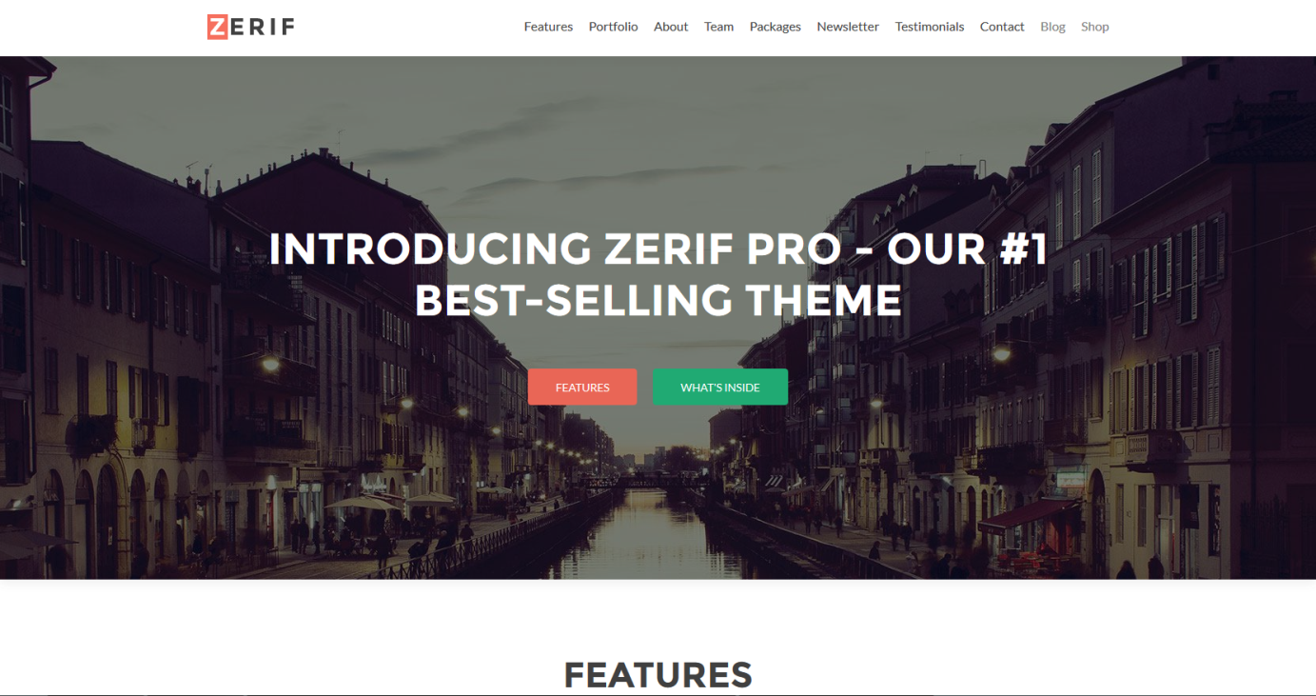

## Intégration de page

Avec la technologie « responsive design », l’intégration des pages seront compatible sur tous les navigateurs modernes et tous supports (smartphone y compris).

Le prestataire assure la compatibilité du site sur tous les navigateurs modernes et met un point d’honneur à respecter les normes w3c.

Les photos, logos et autres graphisme sont prévue et fournit par le client. Nous ne créerons pas de visuel puisqu’une maquette est déjà établie.

Le client choisira les textes, les images, la police d’écriture et tout autre élément susceptible de lui plaire sur la base du graphisme que nous avons reçu.

Le site web sera compatible entre les différents navigateurs/supports (smartphone, tablette), rapide en temps de chargement, et nous porterons une attention particulière afin de le rendre évolutif.

## Prédisposition au référencement

Le site sera prédisposé au référencement naturel avec notamment : 1 code validé w3c, un choix d’url pertinent, des textes adaptés pour les balises méta et title afin d’optimiser le référencement.

Un sitemap sera créé lors de la livraison du site et soumis au moteur de recherche Google.

Un analytics sera présent pour recueillir les statistiques du site web (nombre de visite, temps moyens de navigation, pages vues, localisation, etc.).

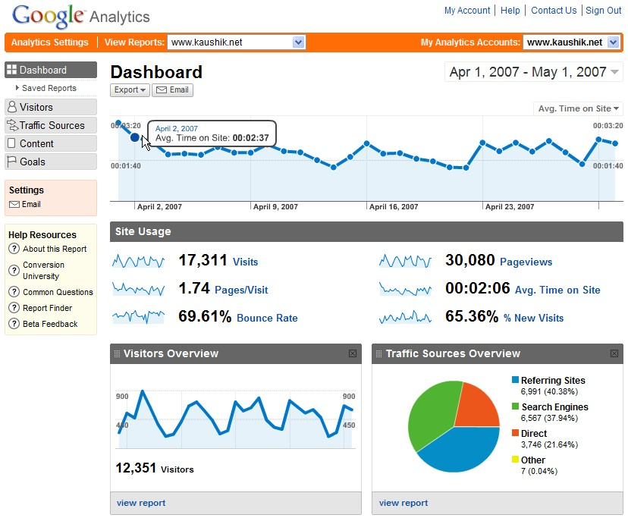

affichage par Jour / Semaine / Mois.

### Exemple de statistiques

Nombre de visites (avec courbe dans le temps) - Pages vues - Pages par visite - Pages les plus consultées - Taux de rebond - Temps moyen passé sur le site - Source d’entrée et vue d’ensemble du trafic (accès via moteur de recherche – site référent – accès direct) - Synthèse Géographique (carte du monde indiquant d’où proviennent les connexions) - Profil technique des utilisateurs (navigateur, système d’exploitation, résolution d’écran)

## Espace Membre

### Description

L’espace membre donnera la possibilité aux administrateurs de disposer d’un compte sur le site afin d’accéder à la plateforme d’administration.

Ils trouveront un lien permettant de se connecter.

* Formulaire d’inscription (champ pseudo, mot de passe, adresse email)
* Formulaire de connexion (champ pseudo, champ mot de passe et bouton de connexion)
* Listing des membres inscrits au site via le backoffice (visible par l’administrateur) et possibilité de les gérer.
* Une page (type profil) pour indiquer que l’utilisateur est connecté
* Un lien « mot de passe oublié »

Lors de l’inscription, une option sera en place pour permettre l’envoi d’emails pour activation du compte. De cette manière, un internaute ne pourra pas passer au statut de membre sans avoir fait la démarche de s’inscrire et d’avoir une adresse email valide.

La création de compte administrateur sera restreinte aux administrateurs de base qui pourront créer d’autres comptes sur la plateforme. Après chaque inscription, la demande sera listée dans la partie administration et en attente d’approbation par l’administrateur. Si la demande est validée, l’internaute recevra ses identifiants par email.

### Précisions

Coté sécurité, les mots de passe enregistrés pour les comptes seront cryptés dans la base de données. C'est-à-dire qu’en cas d’oubli d’identifiant, nous créerons un nouveau mot de passe plutôt que de communiquer le mot de passe associé au compte en question.

## Droits

### Rôles

Dans le cadre de ce projet, nous pouvons distinguer deux rôles bien distincts :

* **Les administrateurs**

Seront les propriétaires du site et pourront ajouter/modifier/supprimer des pages.

Diffuser des informations, des vidéos, des images ou encore des documents à télécharger (pour les visiteurs ou seulement pour les administrateurs).

Auront un accès total au BackOffice afin d’observer les statistiques du site, gérer les utilisateurs, les rubriques du menu, pages, etc.

* **Les membres (+ interface entreprise)**

Seront les membres ayant fait la démarche de s’inscrire et pourront potentiellement accéder a des parties réservés sur le site web.

* **Les visiteurs**

Seront les internautes visualisant le site sans s’être connectés au préalable.

Ils auront accès au contenu en général.

## Formulaires

Plusieurs formulaires seront présents sur le site web :

- **CONTACT** / Un formulaire de contact sera accessible sur le site pour toute demande d’information.- - **BROCHURE**/ Formulaire pour obtenir une brochure de l’entreprise.

- **OFFRE D’EMPLOI**/ L’entreprise pourra déposer une offre d’emploi via un formulaire prévue à cet effet.

Chaque demande effectuée via ce formulaire sera reçue sur le compte email de l’administrateur.

Une GoogleMap pourra être intégrée pour afficher les informations d’accès.

Les champs de formulaires sont administrables et le nombre de formulaire n’est pas limité.

## Galerie Produits

Une galerie sera présente pour afficher chacun de nos produits et services.

Cette galerie pourra être organisée par catégorie, actualités ou formation.

## Calculatrice : générateur de coût

Développement spécifique d’un module afin d’informer et de générer le coût d’un produit en location sur 1 certain nombre de mois (puisque le prix sera dégressif).

Techniquement, la technologie AJAX pourra être utilisé pour éviter le rechargement de page et obtenir le coût en direct (sans clic).

## Liens de partage

### Description

Des liens permanents de partage pourront être mis en place afin de favoriser la communication autour du site.

Exemple : partage à un ami, partage sur les réseaux sociaux, etc.

## Moteur de recherche interne

Une zone permettant la recherche de contenu ou de termes par mots-clés pourra être mise en place afin de trouver l’information plus rapidement.

Cette zone sera visible sur le site et affichera les résultats sous forme de liens cliquables pour accéder directement au contenu.

## Blog Actualités

Un blog pourra être créé afin d’alimenter le contenu du site web et l’actualité de l’entreprise.

## Newsletter

Les internautes naviguant sur le site pourront s’inscrire ou se désinscrire à la newsletter simplement en renseignant leur adresse email.

Les administrateurs du site pourront envoyer la newsletter périodiquement au groupe d’utilisateurs qui y sont inscrits.

## BackOffice : Parties modifiables par le client

Le client à la main sur la majeure partie du site, la plupart des fonctionnalités sont modifiables.

Il est particulièrement intéressant que le client puisse être autonome sur ce point afin de ne pas dépendre de quelqu’un d’autre.

Voici la liste NON EXHAUSTIVE des parties modifiables sur le site (par le client) :

* Page
  + Possibilité d’ajouter/modifier/supprimer des pages sans limites
  + Titre et possibilité d’ajouter/modifier/supprimer des liens dans le menu (possibilité de créer des menus)
  + Mise en forme : textes, images, photos, vidéos, liens, couleurs, etc. (assisté par un éditeur de texte)
  + Choix des url (adresses web)
  + Possibilité d’ajouter/modifier/supprimer des formulaires sans limites
  + Possibilité d’ajouter/modifier/supprimer des pages de blog sans limites
  + Possibilité d’activer les commentaires sur les parties choisies (+ modération).
* Divers
  + Gestion des membres, des droits, etc.
  + Possibilité de créer des blocs d’informations sur les pages
  + Rapport, analyse, statistiques

## BackOffice : Editeur de texte intégré

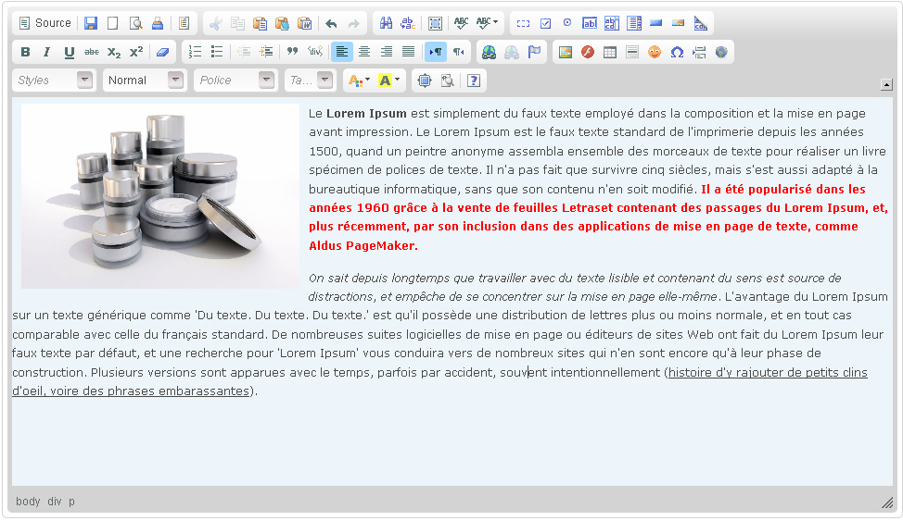Voici un exemple de création de pages via le BackOffice : l’éditeur de texte intégré permet de faciliter la mise en forme de contenu sans connaissances avancées en informatique) :

## Formations et Accompagnement

La formation inclut la prestation d’explication du fonctionnement du back-office auprès desadministrateurs afin qu’ils aient toutes les cartes en main pour être autonomes dans l’utilisation de l’outil.

La prestation d’accompagnement n’est pas spécifiée et est incluse dans notre travail au quotidien sur le développement et nous avons bien conscience qu’il y aura de nombreux échanges entre nous.

## Sécurité

Le Site Web sera sécurisé pour parer à d’éventuelles tentatives de piratage (hors intrusion ou panne sur le serveur de l’hébergeur). Tous les tests nécessaires seront effectués pour que le site web soit parfaitement fonctionnel et durable dans le temps.

# Réponse Fonctionnelle et Technique

## Outils

### Drupal est un CMS

Un système de gestion de contenu ou SGC (Content Management System ou CMS) est une famille de « logiciels » destinés à la conception et à la mise à jour dynamique de sites web ou d'application multimédia.

Drupal est un système de gestion de contenu publié sous licence libre et distribué gratuitement.

Il est utilisable tel que fourni sur toute base LAMP, WAMP ou MAMP, mais largement personnalisable et programmable ensuite.

## Principes

Drupal peut être utilisé à quatre niveaux différents :

1. Tel quel : une fois celui-ci installé et paramétré, il peut être utilisé pour créer du contenu structuré et « annotable » par des utilisateurs qui peuvent s'enregistrer sur le site. Les menus du site ont alors un aspect standard.
2. Personnalisation simple : il est ensuite possible de personnaliser l’emplacement d'affichage, ou l'affichage lui-même, de composants visuels standards (date et heure, derniers posts, nombre de connectés, etc.), ainsi que le thème d'affichage (terme expliqué plus bas) du site.
3. Extension par ajouts externes : Ajout, paramétrage et personnalisation de modules optionnels n'appartenant pas au noyau. À ce stade et au suivant, il n'est pas rare que le développeur du site écrive aussi un thème de présentation qui lui soit propre.
4. Extension par développement interne : écriture de nouveaux modules régis par la GPL, qu'il est souvent efficace (mais nullement obligatoire) de présenter ensuite à la communauté afin que celle-ci puisse participer à leur évolution.

## Technologie Utilisée

Le site se fera exclusivement avec la technologie suivante : Accouplement de PHP / MYSQL.  
L’environnement technique repose sur le CMS Drupal.

Si la livraison se fait sur le serveur du client, il doit posséder un hébergement et au besoin une base de données supportant ces deux technologies.

Drupal dispose de nombreux modules, ajoutant autant de fonctionnalités potentielles à votre site Internet bâti sur ce CMS.

Si une demande est spécifique au point qu’aucun module n’ait été prévu pour répondre à cette demande, c’est le rôle du développeur php (prestataire de services) de créer un module pouvant combler cette attente (selon l’envergure de l’opération, cela peut donner lieu à une facturation séparée).

# Présentation du Prestataire

## Société Prestataire

**Prestataire** propose, développe et conçoit des solutions à la demande de ses clients. De ce fait, notre équipe s'engage à livrer des **produits fiables**, dans des **délais raisonnables** et pour des **coûts adaptés**.

Les sites créés sont **compatibles** avec tous les navigateurs et tous les supports (**smartphone**, **tablette**, **ordinateur**) et **optimisés** pour le **référencement** naturel.

Création de votre site Internet en 5 étapes :

**Graphisme du site**

Thème, couleurs, logo, images, icones, …

**Etude de votre besoin**

Evaluation du besoin et définition de la stratégie

C:\Documents and Settings\92\Bureau\PackSiteVitrine\2.pngC:\Documents and Settings\92\Bureau\PackSiteVitrine\1.png

**Mise en ligne**

Hébergement, .com .fr, adresse email et livraison

**Développement des pages**

Programmation du site et intégration des pages web

C:\Documents and Settings\92\Bureau\PackSiteVitrine\4.png

C:\Documents and Settings\92\Bureau\PackSiteVitrine\3.png



**Suivi et statistiques**

Analyse de fréquentation. Mise à jour

C:\Documents and Settings\92\Bureau\PackSiteVitrine\5.png

**Références du Prestataire :**

**Client 3**

**Client 2**

**Client 1**

# Organisation du projet

## Communication

Le prestataire s’engage à contacter régulièrement le client afin de le tenir informé du bon déroulement de l’étude. Moyens de communication privilégiés : Mail ou téléphone.

## Confidentialité

Le prestataire est tenu au secret professionnel absolu et s'engage à ne communiquer à des tiers aucune indication sur les travaux et études effectués.

Le prestataire s’engage en outre à ne divulguer en aucune façon les indications que l’on pourrait recueillir du fait de ses missions.

## Assurance

**Le prestataire met un lien à disposition pour que le client puisse suivre l'évolution du site à tout moment.**

Le site sera créé sans FLASH et développé correctement de manière à ce qu’il soit « référençable » cependant la qualité du référencement dépendra beaucoup du contenu que l’on pourra y trouver, de la pertinence des titres et de toutes les autres techniques de référencement naturel choisi par les administrateurs pour améliorer le positionnement de leur site.

## Garantie

Le prestataire s’engage à réaliser toutes les réparations nécessaires dans le cas où une, voire plusieurs des fonctionnalités décrites ci‐dessus s’avéreraient défectueuses dans des conditions normales d’utilisation du site. Cet engagement est valable dès la livraison et reste effectif pendant une durée de 3 mois. La période de garantie ne fait l’objet d’aucune facturation.

Elle concerne la correction des défauts de codage et vise à rétablir la conformité de l’application avec ses spécifications.

Cette intervention comprend :

* L’écoute et l’étude du problème énoncé par le client
* La phase de développement correctif
* La résolution totale en ligne du problème rencontré.

## Déroulement du projet

Après signature d’un accord entre les différentes parties ;

Voici l’emploi du temps envisagé et les différentes étapes probables :

|  |  |
| --- | --- |
| De | Action |
| *Prestataire* | Conception ou proposition de graphisme |
| *Client* | Choix du graphisme, réponses et remarques |
| *Prestataire* | Ajustements du graphisme si nécessaire et validation. |
| *Prestataire* | Intégration des pages (en visuel) - lien proposé afin de suivre l’évolution. |
| *Prestataire* | Installation de l’outil Drupal et configuration de modules, recherche et développement. |
| *Client* | Réponses et remarques. |
| *Prestataire* | Ajusetements, track de bugs, d’erreurs ou encore d’affichage incohérent |
| *Prestataire* | Mise en ligne sur le serveur du client |
| *Prestataire et Client* | **Contacts téléphoniques réguliers et échanges par email, RDV physique si besoin.** |

## Délais de réalisation

Date de début de projet  : **00/00/0000**

Date de fin de projet : **00/00/0000**

*Date de présentation du travail effectué et de recette : 00/00/0000 – 00/00/0000*

Le prestataire s’engage autant que possible à respecter les délais définis dans l’échéancier.

Cependant les dates de livraison estimées ci-dessus pour la réalisation du site seront respectées selon la réactivité du client. Le délai de livraison peut varier de quelques jours si le client met plus de temps à faire parvenir ses réponses et ses remarques concernant d’éventuelles modifications tel que le partage des éléments/documents. La vitesse de communication sera déterminante dans le délai de livraison du site. Ces dates ne peuvent donc pas être garanties. Toutefois, le site sera livrable entre la date du démarrage du projet et 65 jours à compter de cette date. La date du démarrage du projet sera définie par l’accord et la signature des deux parties.

# Responsabilités

## Rôles

**Rôle du client :**

* Valider le cahier des charges
* Valider les phases de choix (graphisme, ergonomie, contenus)
* Veiller au respect des délais
* Fournir tous les contenus, éléments nécessaire (textes, images, icones, photos, vidéos).

**Rôle du prestataire :**

* Concevoir et réaliser le site web
* Respecter les délais (Proposer un planning de réalisation en accord avec le client)
* Assurer la livraison
* Offrir une garantie d’un mois visant à rectifier toute erreur d’affichage ou bug survenant dans une période d’un mois après la livraison.

## Responsabilité du client et du prestataire

Il en va de la responsabilité du client de vérifier que la présente proposition répond bien à sa demande et ses attentes et que rien ne manque à cette proposition établie.

Le prestataire s’engage à réaliser les différents points cités dans ce présent contrat.

En cas de contrainte technique, le prestataire proposera des solutions alternatives au client.

Le client doit vérifier chaque point du présent contrat afin de s’assurer qu’il ne manque rien dans le détail des prestations citées.

Lors du déroulement du projet, certaines idées arrivent et il est normal de vouloir aller dans le sens de l’amélioration. Sauf modification des éléments cités dans la proposition, les nouveaux éléments n’apparaissant pas dans cette proposition commerciale devront faire l’objet d’une nouvelle facturation séparée.

D’un point de vue commercial, il n’est pas possible de garantir une augmentation de chiffre d’affaires pour le client final cependant tous les moyens seront mis en œuvre pour assurer la meilleure communication possible autour de son site web.

Le prestataire s’engage à rendre visible le site web lors de la construction en le mettant en ligne dès les premiers jours de création afin que le client puisse s’y connecter régulièrement et suivre l’évolution (au-delà des échanges par emails et des points téléphonique que nous pourrions faire).

## Livrables attendus

Il sera attendu les livrables suivants :

* les images et les calques sous format photoshop du graphisme
* le site web comprenant le dossier avec les codes-source ainsi que la base de données.

## Propriété Intellectuelle

Le site web et tous les autres éléments (code-source, pages web, images, textes, icones, polices) appartiendront exclusivement au client. Le client sera totalement libre d’utiliser son site web et de le faire évoluer comme il le souhaitera.